PERHITUNGAN NILAI SETTING PROTEKSI RELE JARAK PADA SALURAN TRANSMISI GARDU INDUK 150 KV GULUK-GULUK PULAU MADURA PROVINSI JAWA TIMUR

Indah Tri Cahyaningsih^{*)}, Mochammad Facta dan Denis

Program Studi Sarjana Departemen Teknik Elektro, Universitas Diponegoro
Jl. Prof. Sudharto, SH, Kampus UNDIP Tembalang, Semarang 50275, Indonesia

^{*)}E-mail : indahtricahyaningsih@gmail.com

Abstrak

Saluran transmisi merupakan penghubung antara pembangkit tenaga listrik dengan sistem distribusi. Saluran transmisi terdiri dari dua jenis yaitu SKTT (Saluran Kabel Tegangan Tinggi) dan SUTT (Saluran Udara Tegangan Tinggi). Pada penelitian ini dibahas mengenai saluran transmisi di Pulau Madura yang menggunakan jenis SUTT dengan tegangan kerja 150 kV. Gangguan di saluran udara tegangan tinggi pada umumnya adalah gangguan fasa ke tanah dan gangguan petir. Karena saluran transmisi cukup panjang, maka peralatan proteksi yang cocok digunakan adalah rele jarak. Prinsip kerja rele jarak yaitu pembagian antara tegangan yang ada pada titik rele dan arus yang terlihat oleh rele. Penelitian ini bertujuan untuk melakukan perhitungan nilai setting proteksi pada saluran transmisi di Pulau Madura, tepatnya di saluran transmisi yang bersinggungan dengan Gardu Induk 150 kV Guluk-Guluk. Hasil penelitian menunjukkan bahwa nilai setting rele jarak telah sesuai standar IEEE dan NPAG dari Alstom dengan nilai impedansi zona 1 dalam rentang 4,09 Ω-12,08 Ω, zona 2 dalam rentang 6,4 Ω-18,88 Ω, dan zona 3 dalam rentang 10,09 Ω-22,7 Ω. Ketika diberi gangguan dengan bantuan software DigSILENT juga rele mampu mengisolasi gangguan dengan waktu trip pada zona 1 adalah 0,0 detik, zona 2 adalah 0,4 detik, dan zona 3 adalah 1,2 detik, sehingga waktu trip telah sesuai dengan zonanya.

Kata kunci : saluran transmisi, rele jarak, digsilent

Abstrack

A transmission line is a electrical conductors carrying an electrical current from power plants to distribution lines. Transmission lines consist of two types which are High Voltage Overhead Cable and High Voltage Underground Cable. In this research discussed about the transmission line on Madura Island that uses 150 kV High Voltage Overhead Cable type. The faults in overhead line system usually are phase-ground fault currents and lightning. Because the transmission line is quite long, the suitable protective equipment is distance relay. The relay whose working depends on the distance between the impedance of the faulty section and the position on which relay installed. This study aims to obtain relay protection settings on the transmission line, precisely on the transmission line that intersects with the 150 kV Guluk-Guluk Substation. The 150 kV substation Guluk-Guluk intersects with three other substations which are, Sampang, Pamekasan and Sumenep. The results showed that the distance relay setting values were in accordance to the IEEE and NPAG Alstom with the impedance values, zone 1 in the range 4.09 Ω-12.08 Ω, zone 2 in the range 6.4 Ω-18.88 Ω, and zone 3 in the range 10.09 22-22.7 Ω. When it is simulated using the DigSILENT software, relay is able to isolate the fault where the trip time in zone 1 is 0.0 seconds, zone 2 is 0.4 seconds, and zone 3 is 1.2 seconds, so that the tripping time is in accordance with the zone.
Keywords : transmission system, distance relay, digsilent

- Pendahuluan

Sistem tenaga listrik merupakan kebutuhan pokok untuk semua kalangan, mulai dari industri yang besar hingga masyarakat secara umum. Suatu sistem tenaga listrik terdiri dari tiga bagian utama yaitu pusat pembangkit listrik, saluran transmisi, dan sistem distribusi. Saluran transmisi menjadi salah satu komponen yang penting dalam penyaluran tenaga listrik. Saluran transmisi merupakan penghubung antara pusat pembangkit listrik dan sistem distribusi [1]. Kesalahan yang terjadi pada saluran transmisi dapat membuat tidak optimalnya penyaluran tenaga listrik ke sistem distribusi. Kesalahan tersebut disebut dengan gangguan. Gangguan pada saluran transmisi terbagi menjadi 3 jenis, antara lain gangguan hubung singkat satu phasa ke tanah, dua phasa ke tanah, dua phasa, dan tiga phasa. [2].

Gangguan dapat menyebabkan kerusakan besar pada sistem tenaga, untuk itu diperlukan peralatan perlindungan untuk mengatasi gangguan yang terjadi pada sistem. Perlindungan untuk mengatasi gangguan yang terjadi pada sistem penyaluran listrik dilakukan oleh peralatan proteksi. Pemilihan jenis peralatan proteksi harus memiliki persyaratan dasar dalam hal keandalan, kecepatan, selektivitas, dan biaya [3]. Rele jarak biasanya digunakan pada saluran transmisi. Prinsip kerjanya yaitu pembagian antara tegangan yang ada pada titik rele dan arus yang terlihat oleh rele untuk mencari nilai impedansi [4]. Nilai impedansi juga berkaitan dengan letak lokasi gangguan yang terjadi.

Pulau Madura yang memiliki sistem transmisi 150 kV sebagai penyalur utama kelistrikan dengan pasokan listrik dari Jawa Timur, lebih tepatnya dari GI Kenjeran dan GI Ujung memiliki peranan yang sangat penting untuk dapat menyalurkan listrik di seluruh wilayah Pulau Madura. Peralatan proteksi pada sistem transmisi dalam hal ini rele jarak harus selalu diperhatikan kinerjanya. Apalagi dengan dibangunnya Gardu Induk 150 kV Guluk-Guluk yang membuat harus ada setting baru di jalur transmisi yang bersentuhan dengan gardu induk tersebut. Oleh karena itu setting rele jarak yang tepat diperlukan guna keandalan penyaluran listrik di jaringan transmisi. Salah satu faktor yang mempengaruhi kinerja rele jarak selain impedansi adalah resistansi arching (arc resistane). Makah hal ini juga perlu diperhatikan dalam setting rele jarak.

Penelitian yang telah dilakukan sebelumnya adalah perhitungan dan analisis kinerja rele jarak pada subsistem 150kV secara manual [5],[6]. Penelitian yang lain[7], menyimpulkan bahwa koordinasi dan setting dari rele digital dapat dicek secara tepat oleh Software DIgSILENT PowerFactory. Software DIgSILENT PowerFactory dapat melakukan simulasi koordinasi rele antar jaringan dan melakukan simulasi kinerja rele yang direpresentasikan dalam diagram R – X untuk berbagai macam gangguan [7].

Koordinasi kerja antar rele jarak dan simulasi kinerja rele diperlukan untuk melihat kinerja tiap rele jarak pada masing – masing gardu induk. Simulasi dilakukan untuk melihat apakah seluruh sistem sudah terlindungi dengan baik atau belum [9].

Pada tugas akhir ini telah dilakukan perhitungan nilai setting rele jarak pada saluran Sampang 2 ke arah Guluk-Guluk 1, Pamekasan ke arah Guluk-Guluk 2, dan Guluk-Guluk 1,2 ke arah Sumenep 1,2. Adapun tujuan utama dari pembuatan Tugas Akhir ini adalah sebagai berikut:
- Menghitung setting rele jarak pada saluran transmisi 150 kV Sampang 2 ke arah Guluk-Guluk 1, Pamekasan ke arah Guluk-Guluk 2, dan Guluk-Guluk 1,2 ke arah Sumenep 1,2.
- Mensimulasikan koordinasi rele jarak hasil perhitungan pada saluran transmisi 150 kV Sampang 2 ke arah Guluk-Guluk 1, Pamekasan ke arah Guluk-Guluk 2, dan Guluk-Guluk 1,2 ke arah Sumenep 1,2.
- Menganalisis dan mengevaluasi jangkauan zona rele hasil perhitungan pada sistem transmisi 150 kV Sampang 2 ke arah Guluk-Guluk 1, Pamekasan ke arah Guluk-Guluk 2, dan Guluk-Guluk 1,2 ke arah Sumenep 1,2 apakah sesuai dengan standar dari IEEE mengenai setting rele jarak.
- Menambahkan resistansi arching dan menganalisa apakah rele tetap bekerja dengan baik sebelum dan setelah diberi resistansi arching.

- Metode Penelitian
  - Langkah Penelitian

Metode penelitian dari tugas akhir ini diperlihatkan pada gambar 1.

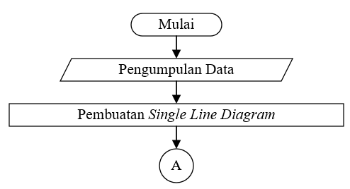
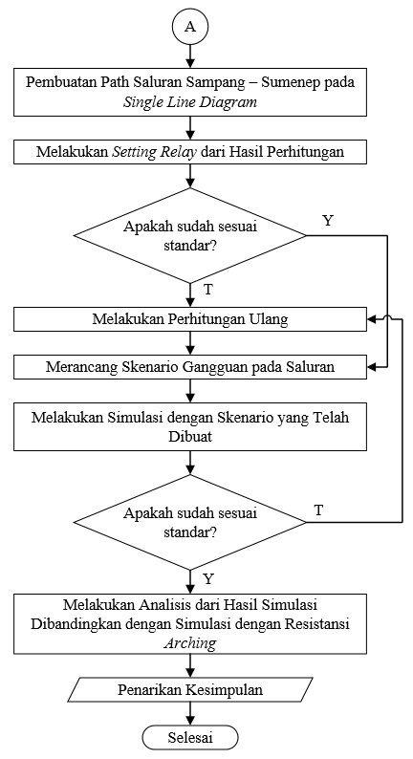

Gambar 1. Diagram Alir Penelitian

  - Data Penelitian

Data yang diperoleh berupa data single line diagram dan data peralatan proteksi saluran yang kemudian disimulasikan dengan menggunakan software DIgSILENT 15.1. Hasil dari simulasi menunjukkan jangkauan tiap zona pada rele yang disetting. Gambaran sistem dilampirkan pada Gambar 1 pada lampiran. Data peralatan proteksi saluran ditunjukkan dalam Tabel 1.

Tabel 1. Data Peralatan Proteksi Saluran

Saluran | Jenis CT | Jenis VT | Jenis Rele
Sampang2 - Guluk-Guluk1 | 1000/1 A | 150 kV/100V | AREVA/MICOM P443
Guluk-Guluk1 – Sumenep 1 | 1000/1 A | 150 kV/100V | AREVA/MICOM P443
Pamekasan – Guluk-Guluk2 | 1000/1 A | 150 kV/100V | AREVA/MICOM P443
Guluk-Guluk2 – Sumenep2 | 1000/1 A | 150 kV/100V | AREVA/MICOM P443

Pada lampiran Gambar 1 ditunjukkan gambaran saluran Sampang sampai Guluk-Guluk dan pada Tabel 1 ditunjukkan data peralatan terpasang yaitu rasio CT, rasio VT, dan jenis rele.

  - Zona Proteksi

Subsistem Sampang, subsistem Guluk-Guluk, dan subsistem Sumenep masing-masing memiliki 2 buah saluran. Subsistem Pamekasan memiliki satu buah saluran. Tiap saluran dipasang CT, VT, dan Rele Jarak. Adapun rele yang terpasang adalah rele Sampang 2 arah Guluk-Guluk 1, Guluk-Guluk 1 arah Sumenep 1, Pamekasan arah Guluk-Guluk 2, dan Guluk-Guluk 2 arah Sumenep 2. Masing-masing rele bekerja secara forward dimana rele hanya bisa membaca gangguan yang terjadi di depannya. Berikut ilustrasi zona proteksi dari masing-asing rele:

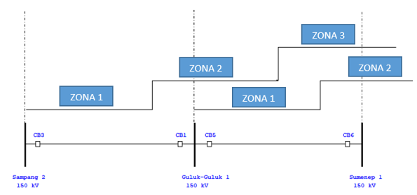

Gambar 2. Zona Proteksi Rele Sampang 2 – Sumenep 1

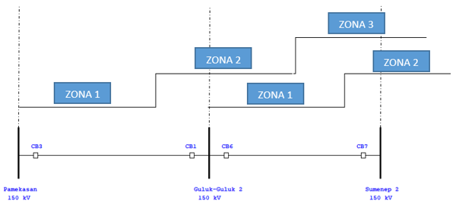

Gambar 3. Zona Proteksi Rele Pamekasan – Sumenep 2

Rele jarak memiliki 3 zona proteksi, yaitu zona 1 sebagai proteksi utama, serta zona 2 dan zona 3 sebagai backup. Setiap zona memiliki settingnya masing-masing sesuai dengan rumus perhitungannya. Perhitungan rele jarak menggunakan perhitungan impedansi dengan menggunakan persamaan berikut [8]:

- Perhitungan Impedansi Primer

$Z_{1}=0,8x{ZL}_{1}$ (1)
$Z_{2}=1,25x{ZL}_{1}$ (2)
$Z_{3}=1,2x\left({ZL}_{1}+0,8.{ZL}_{2}\right)$ (3)

Dimana :
$Z_{1}$ = Setting impedansi zona 1
$Z_{2}$ = Setting impedansi zona 2
$Z_{3}$ = Setting impedansi zona 3

- Perhitungan Impedansi Sekunder

$Z_{sekunder}$ = $Z_{primer}$х $\frac{{CT}_{primer}×{VT}_{sekunder}}{{CT}_{sekunder}×{VT}_{primer}}$ (4)

Dimana :
$Z_{sekunder}$ = Setting impedansi sekunder
$Z_{primer}$ = Impedansi primer
${CT}_{primer}$ = Nilai sisi primer CT
${CT}_{sekunder}$ = Nilai sisi sekunder CT
${VT}_{primer}$ = Nilai sisi primer VT
${VT}_{sekunder}$ = Nilai sisi sekunder VT

Dari rumus diatas dengan menggunakan data yang ada didapatkan nilai setting rele jarak dan jangkauannya seperti Tabel 2:

Tabel 2. Data Jangkauan Zona Proteksi Sampang arah Sumenep Hasil Simulasi

Rele | Zona | Z (Ohm) | %Saluran
Sampang 2 arah Guluk-Guluk 1 | Zona 1 | 12.08 | 80.35%
Sampang 2 arah Guluk-Guluk 1 | Zona 2 | 18.88 | 125.57%
Sampang 2 arah Guluk-Guluk 1 | Zona 3 | 22.7 | 150.98%
Pamekasan arah Guluk-Guluk 2 | Zona 1 | 6.26 | 80.31%
Pamekasan arah Guluk-Guluk 2 | Zona 2 | 9.79 | 125.59%
Pamekasan arah Guluk-Guluk 2 | Zona 3 | 14.06 | 182.94%
Guluk-Guluk 1 arah Sumenep 1 | Zona 1 | 4.09 | 80.26%
Guluk-Guluk 1 arah Sumenep 1 | Zona 2 | 6.4 | 125.59%
Guluk-Guluk 1 arah Sumenep 1 | Zona 3 | 10.09 | 198.01%
Guluk-Guluk 2 arah Sumenep 2 | Zona 1 | 4.09 | 80.26%
Guluk-Guluk 2 arah Sumenep 2 | Zona 2 | 6.4 | 125.59%
Guluk-Guluk 2 arah Sumenep 2 | Zona 3 | 10.09 | 198.01%

Data yang diperoleh dibandingkan dengan standar IEEE std C37.113.2015 IEEE Guide for Protective Relay Applications to Transmission Lines. Hasil perbandingan ditunjukkan pada tabel 3:
Tabel 3. Perbandingan Jangkauan Rele dengan Standar
Rele | Zona | Standar | Simulasi
Sampang 2 arah Guluk-Guluk 1 | Zona 1 | 80-90% $L_{1}$ | 80.35%
Sampang 2 arah Guluk-Guluk 1 | Zona 2 | 120%-150% $L_{1}$ | 125.57%
Sampang 2 arah Guluk-Guluk 1 | Zona 3 | 1,2 x ($L_{1}$+${0,8L}_{2}$) | 150.98%
Pamekasan arah Guluk-Guluk 2 | Zona 1 | 80-90% $L_{1}$ | 80.31%
Pamekasan arah Guluk-Guluk 2 | Zona 2 | 120%-150% $L_{1}$ | 125.59%
Pamekasan arah Guluk-Guluk 2 | Zona 3 | 1,2 x ($L_{1}$+${0,8L}_{2}$) | 182.94%
Guluk-Guluk 1 arah Sumenep 1 | Zona 1 | 80-90% $L_{1}$ | 80.26%
Guluk-Guluk 1 arah Sumenep 1 | Zona 2 | 120%-150% $L_{1}$ | 125.59%
Guluk-Guluk 1 arah Sumenep 1 | Zona 3 | 1,2 x ($L_{1}$+${0,8L}_{2}$) | 198.01%
Guluk-Guluk 2 arah Sumenep 2 | Zona 1 | 80-90% $L_{1}$ | 80.26%
Guluk-Guluk 2 arah Sumenep 2 | Zona 2 | 120%-150% $L_{1}$ | 125.59%
Guluk-Guluk 2 arah Sumenep 2 | Zona 3 | 1,2 x ($L_{1}$+${0,8L}_{2}$) | 198.01%

Pada tabel 3 dapat dilihat bahwa nilai jangkauan hasil simulasi sudah sesuai dengan standar. Untuk itu langsung dilakukan simulasi gangguan untuk melihat kinerja rele.
  - Perancangan Skenario Gangguan

Setelah dilakukan setting pada rele, maka dilakukan simulasi skenario gangguan untuk melihat kinerja tiap rele dalam mengatasi gangguan. Skenario gangguan diberikan dengan jenis gangguan 3 fasa yang ditunjukkan pada Tabel 4.

Tabel 4. Skenario Gangguan

Skenario | Lokasi Potensi Gangguan | Letak Simulasi Gangguan
Skenario 1 | 29,11% - 29,85% | 29,11%
Skenario 2 | 87,14% - 88,58% | 87,15%
Skenario 3 | 89,34% - 91,48% | 89,40%

Skenario 1 disimulasikan pada 29,11% - 29,85% dari total panjang saluran Sampang – Guluk-Guluk, skenario 2 disimulasikan pada 87,14% - 88,58% dari total panjang saluran Pamekasan – Guluk-Guluk, dan skenario 3 disimulasikan pada 89,34% - 91,48% dari total panjang saluran Guluk-Guluk – Sumenep.

  - Percancangan Arching

Seperti diketahui bahwa faktor yang dapat mempengaruhi jangkauan rele jarak diantaranya adalah resistansi gangguan (arc resistance). Resistansi gangguan sulit untuk ditentukan dan tergantung dari jenis gangguan itu sendiri. Pada setelan rele jarak ini resistansi gangguan dihitung dengan menggunakan persamaan berikut ini :
Rarc = $\frac{8750Larc}{Iarc^{1,4}}$ (5)
Keterangan :
Rarc = resistansi arc
Larc = panjang arc
Iarc = Arus gangguan

Panjang arc dapat diasumsikan yaitu jika gangguan ke tanah panjang arc dapat diasumsikan sama dengan panjang isolasi penghantar dalam sistem ini memiliki panjang 1,606 meter. Untuk gangguan antar fasa dapat diasumsikan sama dengan jarak antar penghantar yang dalam sistem ini memiliki jarak 5 meter. Secara keseluruhan perhitungan resistansi arching dapat dilihat pada Tabel 5.

Tabel 5. Perhitungan Resistansi Arching

Saluran | Larc (m) | Iarc (A) | Rarc (Ω)
Sampang 2 - Guluk-Guluk 1 | 5 | 4334 | 0.354269
Pamekasan - Guluk-Guluk 2 | 5 | 3553 | 0.467891
Guluk-Guluk 1 - Sumenep 1 | 5 | 2833 | 0.64244
Guluk-Guluk 2 - Sumenep 2 | 5 | 3056 | 0.577781

Pada Tabel 5 dapat dilihat bahwa pada gangguan 3 fasa di setiap saluran memiliki arus gangguan yang nilainya bervariasi. Panjang arc pun bervariasi untuk gangguan antar fasa dan gangguan fasa ke tanah. Dua hal tersebut membuat nilai dari resistansi arching juga bervariasi mulai dari 0,354269 Ω sampai 0,64244 Ω.

- Hasil dan Analisa
- Grafik Time-Distance Coordination

Sebelum dilakukan simulasi kinerja rele jarak berdasarkan skenario yang sudah ditentukan, perlu diperhatikan grafik time-distance coordination untuk melihat kinerja rele apakah overlap atau tidak.

- Rele Sampang 2 Arah Guluk-Guluk 1 dan Rele Guluk-Guluk 1 Arah Sumenep 1

Grafik time-distance coordination untuk Rele Sampang 2 Arah Guluk-Guluk 1 dan Rele Guluk-Guluk 1 Arah Sumenep 1 dilampirkan pada Gambar 2 pada lampiran. Grafik menunjukkan hasil time-distance coordination pada saluran Sampang 2 – Sumenep 1. Adapun diagram warna olive green adalah diagram kerja rele dari subsistem Sampang 2 ke arah Guluk-Guluk 1 dan diagram warna hijau adalah diagram kerja rele dari subsistem Guluk-Guluk 1 ke arah Sumenep 1. Kemudian diagram warna merah menunjukkan diagram kerja rele dari subsistem Guluk-Guluk 1 ke arah Sampang 2 dan diagram warna biru adalah diagram kerja rele dari subsistem Sumenep 1 ke arah Guluk-Guluk 1. Pada Gambar 5 terlihat bahwa grafik tidak saling overlapping dalam kinerjanya. Hal ini ditunjukkan dari grafik berwarna olive green tidak saling bertabrakan atau mendahului grafik warna hijau. Lalu pada grafik berwarna merah tidak saling bertabrakan atau mendahului grafik berwarna biru. Ini menunjukkan bahwa rele pada subsistem Sampang 2 ke arah Guluk-Guluk 1 dan rele pada subsistem Guluk-Guluk 1 ke arah Sumenep 1 dengan kondisi setting rele sudah terkoordinasi dengan baik.

- Rele Pamekasan Arah Guluk-Guluk 2 dan Rele Arah Guluk-Guluk 2 Arah Sumenep 2

Grafik time-distance coordination untuk Rele Pamekasan Arah Guluk-Guluk 2 dan Rele Arah Guluk-Guluk 2 Arah Sumenep 2 dilampirkan pada Gambar 3 pada lampiran Grafik menunjukkan hasil time-distance coordination pada saluran Pamekasan – Sumenep 2. Adapun diagram warna hijau adalah diagram kerja rele dari subsistem Pamekasan ke arah Guluk-Guluk 2 dan diagram warna merah adalah diagram kerja rele dari subsistem Guluk-Guluk 2 ke arah Sumenep 2. Kemudian diagram warna biru menunjukkan diagram kerja rele dari subsistem Guluk-Guluk 2 ke arah Pamekasan dan diagram warna olive green adalah diagram kerja rele dari subsistem Sumenep 2 ke arah Guluk-Guluk 2. Pada gambar 6 terlihat bahwa grafik tidak saling overlapping dalam kinerjanya. Hal ini ditunjukkan dari grafik berwarna hijau tidak saling bertabrakan atau mendahului grafik warna merah. Lalu pada grafik berwarna biru tidak saling bertabrakan atau mendahului grafik berwarna olive green. Ini menunjukkan bahwa rele pada subsistem Pamekasan ke arah Guluk-Guluk 2 dan rele pada subsistem Guluk-Guluk 2 ke arah Sumenep 2 dengan kondisi setting rele sudah terkoordinasi dengan baik.

- Hasil Simulasi

Simulasi dilakukan menggunakan Software DIgSILENT 15.1 dengan melakukan simulasi gangguan hubung singkat. Simulasi dilakukan mengacu dari skenario yang telah disusun. Hasil dari simulasi akan menampilkan diagram R-X yang menampilkan letak gangguan dan waktu trip rele. Dalam Gambar 4 ditampilkan hasil diagram R-X untuk simulasi gangguan pada skenario 1.

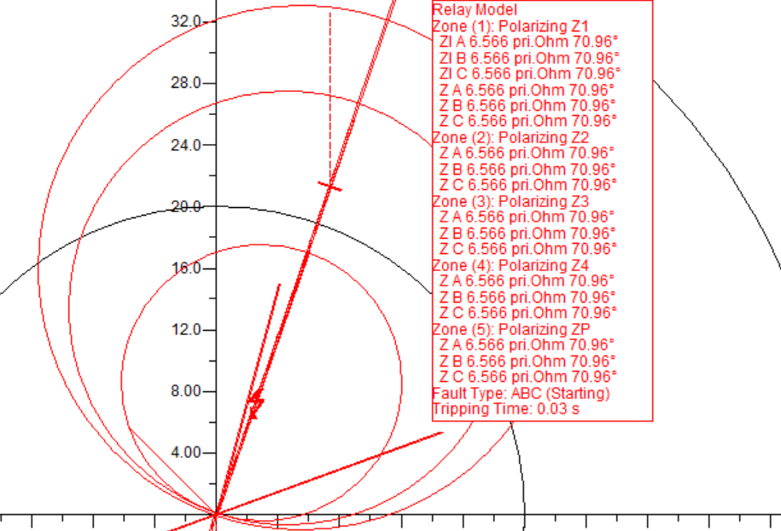
Tripping Time

Gambar 4. Kinerja Rele Sampang 2 Arah Guluk-Guluk 1 saat Skenario 1 Gangguan 3 Fasa

Tripping Time

Gambar 4 merupakan hasil kinerja rele saat disimulasikan gangguan dengan lokasi anomali yang berada pada 29,11% - 29,85% saluran Sampang 2 arah Guluk-Guluk 1 dan menandakan bahwa gangguan berada di zona 1. Gangguan yang diberikan yaitu gangguan 3 fasa. Tripping time hasil simulasi adalah 0,03 detik yang menandakan bahwa rele jarak berhasil membaca gangguan berada di zona 1. Untuk hasil simulasi gangguan secara keseluruhan dari skenario 1 sampai skenario 3 dapat dilihat pada tabel 6.

Tabel 6. Hasil Simulasi Skenario 1 sampai Skenario 3

Skenario | Letak Simulasi Gangguan | Tripping Time (s) | Keterangan
Sampang 2 – Guluk-Guluk 1 | 29,11% | 0,03 | baik
Pamekasan – Guluk-Guluk 2 | 87,15% | 0,41 | baik
Guluk-Guluk 1 – Sumenep 1 | 89,40% | 0,41 | baik
Guluk-Guluk 2 – Sumenep 2 | 89,40% | 0,41 | baik

Pada Tabel 6 dapat dilihat ketika rele bekerja pada skenario 1 yaitu gangguan di saluran Sampang 2 arah Guluk-Guluk 1 dengan presentase lokasi yaitu 29,11%, yang merupakan lokasi gangguan pada zona 1 rele trip dengan waktu 0,03 detik. Hal ini menandakan bahwa rele telah bekerja dengan baik.

Skenario 2 dengan gangguan berada di saluran Pamekasan arah Guluk-Guluk 2 dengan presentase lokasi yaitu 87,15% yang merupakan lokasi gangguan pada zona 2 rele trip dengan waktu 0,41 detik. Hal ini menandakan bahwa rele telah bekerja dengan baik.

Skenario 3 dengan gangguan berada di saluran Guluk-Guluk 1 arah Sumenep 1 dan Guluk-Guluk 2 arah Sumenep 2 dengan presentase lokasi yaitu 89,40% yang merupakan lokasi gangguan pada zona 2 rele trip dengan waktu 0,41 detik. Hal ini menandakan bahwa rele telah bekerja dengan baik.

- Resistansi Arching

Untuk mengetahui pengaruh resistansi arching terhadap kinerja rele maka dilakukan simulasi setting rele dengan menambahkan nilai resistansi arching pada Software DIGSilent Powerfactory 15.1. Nilai resistansi yang diinputkan sesuai dengan Tabel 5 yang sudah dilakukan perhitungannya. Pada Tabel 7 dapat dilihat perbandingan kerja rele sebelum dan setelah diberi penambahan resistansi arching.

Tabel 7. Perbandingan Kerja Rele Jarak Sebelum dan Setelah Penambahan Resistansi Arching

Skenario | Letak Simulasi Gangguan | Tripping Time (s) |  | Ketera  ngan
Skenario | Letak Simulasi Gangguan | Sebelum | Setelah | Ketera  ngan
Sampang 2 – Guluk-Guluk 1 | 29,11% | 0,03 | 0,03 | baik
Pamekasan – Guluk-Guluk 2 | 87,15% | 0,41 | 0,41 | baik
Guluk-Guluk 1 – Sumenep 1 | 89,40% | 0,41 | 0,41 | baik
Guluk-Guluk 2 – Sumenep 2 | 89,40% | 0,41 | 0,41 | baik

Pada Tabel 7 dapat dilihat perbandingan kerja rele sebelum dan setelah diberi penambahan resistansi arching yaitu rele tetap bekerja secara baik meskipun ada penambahan resistansi arching. Arti dari bekerja dengan baik adalah rele mampu menangani gangguan dengan tepat di setiap zonanya meskipun ada penambahan resistansi arching. Dapat dilihat dari tripping timenya yang sudah sesuai dengan standarnya untuk setiap zonanya yaitu ketika gangguan berada di zona 1, waktu kerja rele yaitu 0,03 detik dan ketika gangguan berada di zona 2 waktu kerja rele yaitu 0,41 detik.

- Pengujian Lama Kapasitas Penyaluran Arus di Penghantar

Pengujian ini dilakukan guna melihat batas waktu konduktor mampu menahan arus gangguan. Dengan menggunakan konduktor tipe ACSR 262 mm² Diambil salah satu contoh gangguan hubung singkat 3 fasa di saluran Sampang 2 arah Guluk-Guluk 1. Berikut adalah contoh perhitungannya:

$$t={\left(\frac{93,26xS}{I_{hs}}\right)}^{2}$$
$$t={\left(\frac{93,26x262}{4334}\right)}^{2}$$
$$t=31,78s$$

Perhitungan menunjukkan angka 31,78 s artinya apabila terjadi gangguan hubung singkat 4334 A penampang kabel saluran dapat menahan kapasitas tersebut selama 31,78 s. Melalui perhitungan yang sama dilakukan pada saluran yang lain dengan arus hubung singkat yang lain. sehingga didapatkan perhitungan sebagai berikut:

Tabel 8. Pengujian Lama Waktu Penyaluran Arus di Penghantar
Gangguan | I_{f} (A) | t (s) | t_{trip} (s) | Keterangan
Sampang 2 – Guluk-Guluk 1 | 4334 | 31.78452 | 0 | T_{trip}<t
Pamekasan - Guluk-Guluk 2 | 3553 | 47.29367 | 0.4 | T_{trip}<t
Guluk-Guluk 1 - Sumenep 1 | 2833 | 74.38755 | 1.2 | T_{trip}<t
Guluk-Guluk 2 - Sumenep 2 | 3056 | 63.92735 | 0 | T_{trip}<t

Dari Tabel 8 hasil yang didapat menunjukkan seluruh waktu trip yang terjadi memiliki nilai yang kurang dari lama waktu penghantaran arus maksimal. Dengan demikiran perhitungan waktu trip dapat melindungi penghantar dari adanya arus sesaat yang besar.
- Kesimpulan

Berdasarkan simulasi koordinasi rele jarak pada saluran Sampang – Sumenep yang telah dilakukan pada penelitian ini, dapat diambil kesimpulan sebagai berikut :

Koordinasi antara rele Sampang 2 arah Guluk-Guluk 1, Guluk-Guluk 1 arah Sumenep 1, Pamekasan arah Guluk-Guluk 2, dan Guluk-Guluk 2 arah Sumenep 2 tidak overlapping baik saat sebelum diberikan resistansi arching maupun sebelumnya. Berdasarkan hasil simulasi dengan software DigSILENT, nilai jangkauan rele jarak zona 1 dalam rentang 80,26% - 80,35%. Zona 2 dengan rentang 125,57% - 125,59%. Zona 3 dengan rentang 150,98% - 198,01%. Nilai jangkauan ini sudah sesuai dengan referensi standar yaitu standar IEEE dan NPAG Alstom. Saat dilakukan perancangan skenario gangguan di setiap saluran, yaitu skenario 1 disimulasikan pada 29,11% - 29,85% dari total panjang saluran Sampang – Guluk-Guluk, skenario 2 disimulasikan pada 87,14% - 88,58% dari total panjang saluran Pamekasan – Guluk-Guluk, dan skenario 3 disimulasikan pada 89,34% - 91,48% dari total panjang saluran Guluk-Guluk – Sumenep, hasil kerja rele sudah sesuai yang diharapkan. Ketika rele bekerja pada skenario 1 yaitu gangguan di saluran Sampang 2 arah Guluk-Guluk 1 dengan presentase lokasi yaitu 29,11%, yang merupakan lokasi gangguan pada zona 1 rele trip dengan waktu 0,03 detik. Skenario 2 dengan gangguan berada di saluran Pamekasan arah Guluk-Guluk 2 dengan presentase lokasi yaitu 87,15% yang merupakan lokasi gangguan pada zona 2 rele trip dengan waktu 0,41 detik. Skenario 3 gangguan berada di saluran Guluk-Guluk 1 arah Sumenep 1 dan Guluk-Guluk 2 arah Sumenep 2 dengan presentase lokasi yaitu 89,40% yang merupakan lokasi gangguan pada zona 2 rele trip dengan waktu 0,41 detik. Ketiga skenario menandakan bahwa rele telah bekerja dengan baik. Ketika dilakukan pengecekan apabila gangguan ditambahkan dengan resistansi arching dan simulasi menunjukkan perbandingan kerja rele sebelum dan setelah diberi penambahan resistansi arching yaitu rele tetap bekerja secara baik meskipun ada penambahan resistansi arching. Untuk yang terakhir dilakukan pengujian lama kapasitas penyaluran arus di penghantar guna melihat apakah konduktor tetap selamat dengan tripping time yang dilakukan rele dan hasilnya menunjukkan seluruh waktu trip yang terjadi memiliki nilai yang kurang dari lama waktu penghantaran arus maksimal. Dengan demikiran perhitungan waktu trip dapat melindungi penghantar dari adanya arus sesaat yang besar.

Referensi

[1] W. D. Stevenson, Analisa Sistem Tenaga, Keempat. Malang: Lembaga Penerbitan Universitas Brawijaya, 1983.
[2] I. M. Widiarsana, I. M. Mataram, and Y. P. Sudarmojo, “Identifikasi Jenis Gangguan pada Jaringan Transmisi Menggunakan Metode Jaring Syaraf Tiruan,” Maj. Ilm. Teknol. Elektro, vol. 17, no. 1, p. 1, 2018.
[3] R. July and A. September, “A New Setting Protocol For Distance Relay Protection Systems In Transposed Transmission Lines With Unsymmetrical Impedances,” vol. 37, no. 5, pp. 1135–1144, 2009.
[4] B.Nugroho, K. Karnoto, and M.Facta,"Analisis Setting dan Koordinasi Rele Jarak pada GI 150 kV Pandean Lamper arah Srondol," Transient: Jurnal Ilmiah Teknik Elektro, vol. 6, no. 1, pp. 1-7, Jul. 2017.
[5] R. Sudrajat, S. Saodah, and Waluyo, “Analisis Penalaan Rele Jarak sebagai Proteksi Utama pada Saluran Udara Tegangan Tinggi 150 kV Bandung Selatan – Cigereleng,” J. Reka Elkomika, vol. 2, no. 1, pp. 36–48, 2014.
[6] J. B. Sepang, L. S. Patras, F. Lisi, and J. T. Elektro-ft, “Analisa Koordinasi Setting Relai Jarak Sistem Transmisi 150 KV Area Gardu Induk Otam ?? Gardu Induk Isimu,” E-Journal Tek. Elektro Dan Komput., vol. 6, no. 3, pp. 148–158, 2017.
[7] Nikolovski Srete; Marić Predrag; Prhal Danijel, “Numerical simulation of distance protection on three terminal high voltage transmission lines,” Int. J. Adv. Eng., vol. 2, no. 3, pp. 195–210, 2009.
[8] T. Hutauruk, Transmisi Daya Listrik. Jakarta: Erlangga, 1985.
[9] B.Hia, J.Windarta, and M.Facta,"Analisis Setting dan Koordinasi Rele Jarak pada Saluran 150 kV Tanjung Jati-Kudus," Transient: Jurnal Ilmiah Teknik Elektro, vol. 6, no. 4, pp. 550-557, Nov. 2017.

Lampiran

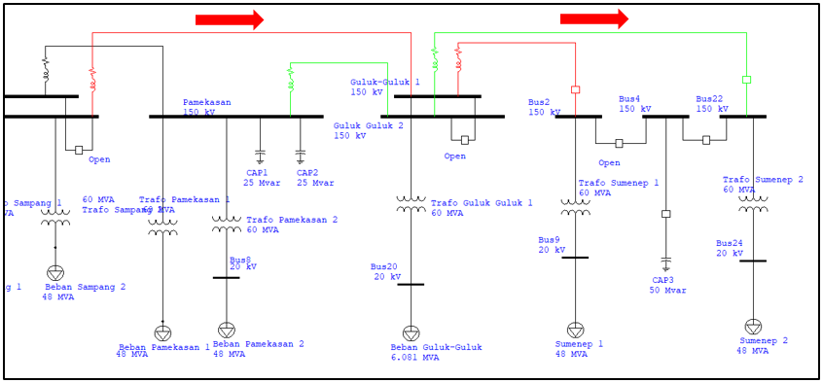
Gambar 1. Gambaran Saluran Sampang - Guluk-Guluk

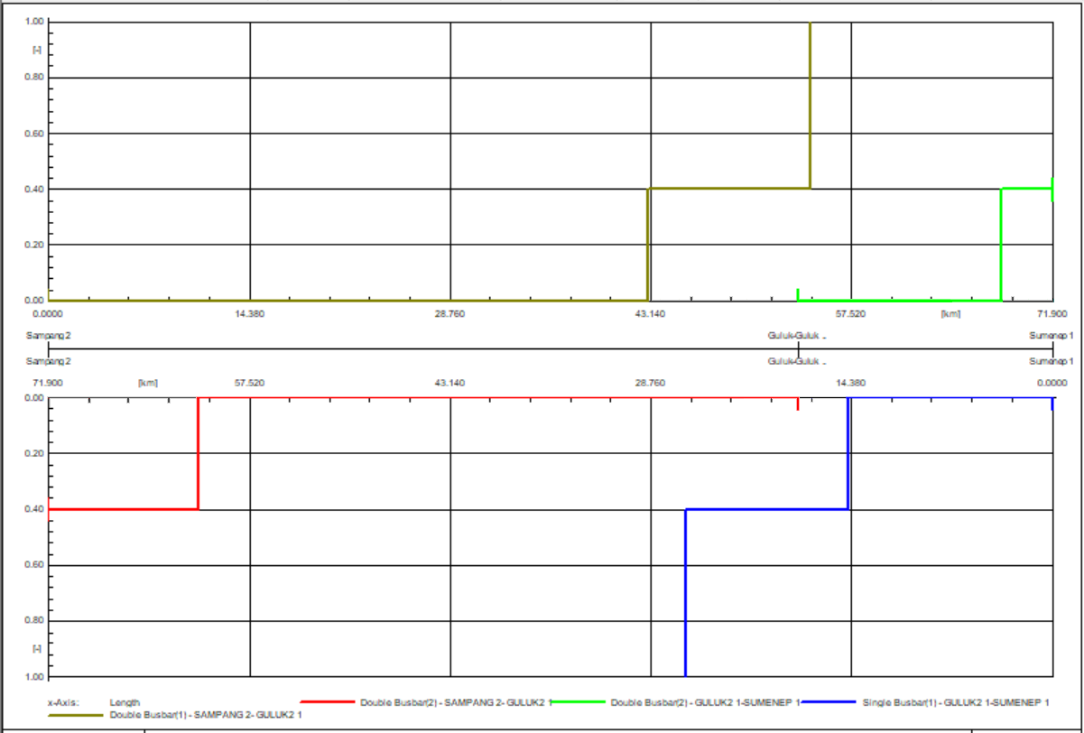
Gambar 2. Time-Distance Coordination Rele Sampang 2 Arah Guluk-Guluk 1 dan Rele Guluk-Guluk 1 Arah Sumenep 1

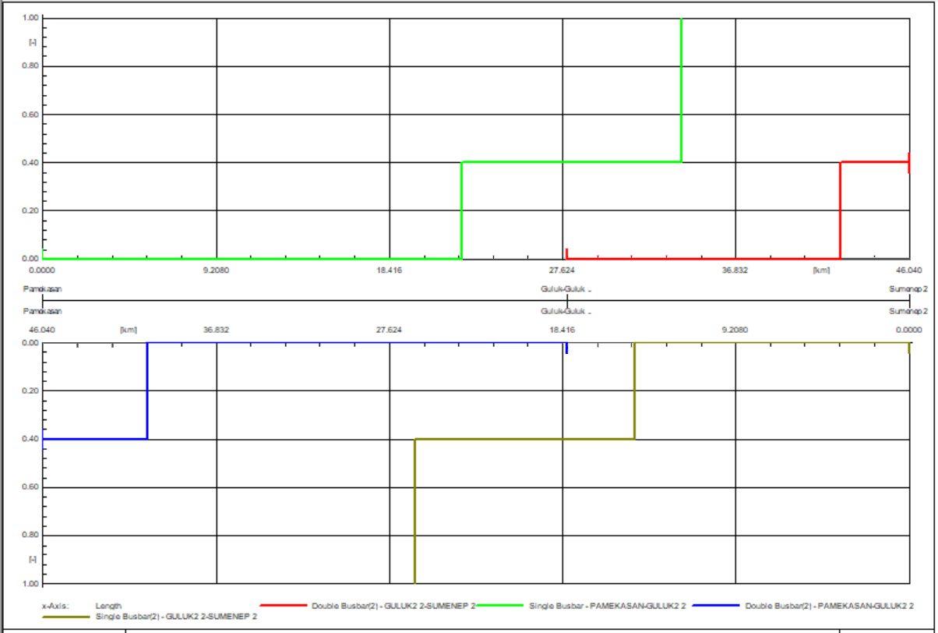
Gambar 3. Time-Distance Coordination Rele Pamekasan Arah Guluk-Guluk 2 dan Guluk-Guluk 2 Arah Sumenep 2

